
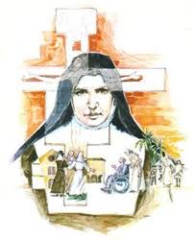
Lista de materiales de primero.
Todo con su respectiva etiqueta en la tapa, que indique: nombre, apellido y año.
Libro de actividades: Ponchi 1, Editorial SM.
Cuaderno de 24 hojas con doble raya forrado de anaranjado.
Cuaderno de 98 hojas rayado forrado de azul.
Cuaderno de 24 hojas rayado forrado de rojo.
Cuaderno de 24 hojas rayado forrado de celeste.
Cuaderno de 48 hojas rayado con forro transparente.
Cartuchera completa con:
2 lápices de escribir.
2 gomas de borrar.
1 sacapuntas.
1 juego de lápices de colores.
1 juego de marcadores finos. Pueden venir en
1 juego de marcadores gruesos. cartucheras diferentes.
3 gomas en barra (NO CASCOLA LÍQUIDA)
1 tijera acorde a su mano (si es zurdo, por favor comprarle la indicada)
TODO CON NOMBRE.
A medida que se vayan gastando les avisaremos para que lo puedan reponer.
Gracias

LISTA MATERIALES CATEQUESIS
1° AÑO – 3 paquetes de papel glasé.

MATERIALES TALLER DE EXPRESIÓN PLÁSTICA PRIMERO

Marcadores gruesos.
Marcadores finos.
Acuarelas.
Pinceles , mediano, fino y grueso uno de cada uno
Marcador permanente negro.
Hojas de dibujo caballito.
Crayolas.
Pasteles.

